變更版面
版面頁用十來個答案組出螢幕的形狀——面板靠哪一邊、多寬、幾張卡片幾顆按鈕、哪些邊要 文字條——而且改動任何一個，內容都會自己重新排好。
2026-08-25 · https://offision.com/help/zh-hant/signage/change-a-layout/
這裡沒有一份版面型錄讓你挑，預覽本身上面也沒有東西可以拖。版面是由十來個答案組出來的
——一個大主畫面還是兩個、旁邊要不要一欄、幾張卡片、幾顆按鈕、哪幾個邊要文字條——然後
設計照著你的答案把自己重畫一次。
所以建立內容時選的東西，沒有一項是定案。每一個答案，包括螢幕的尺寸與形狀，之後都能改，
而設計會自己重新排好。
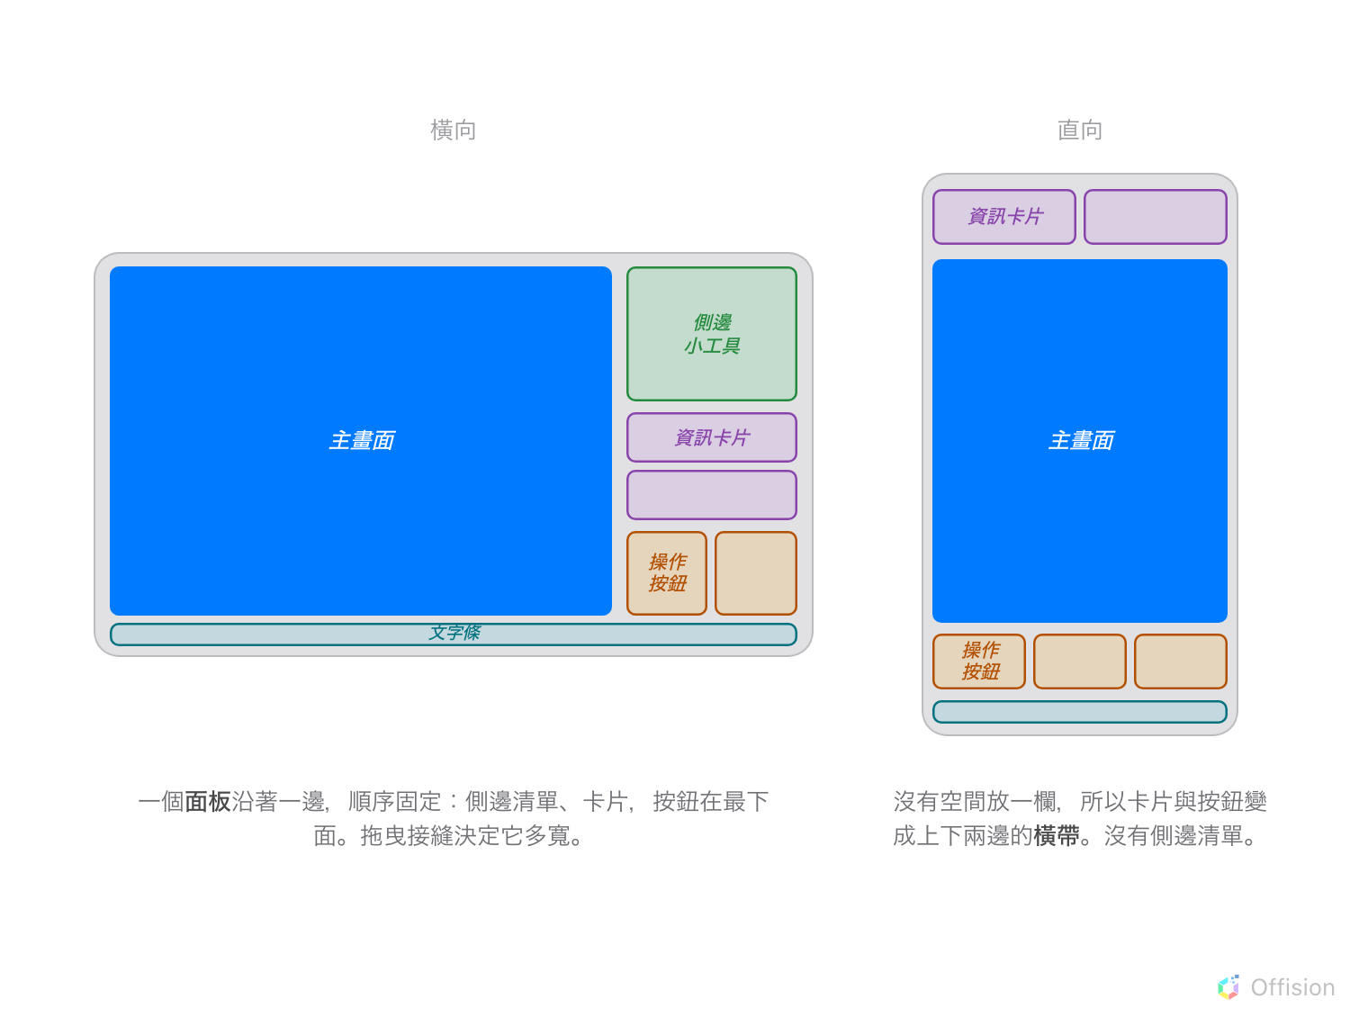
五個有名字的區域，以及版面安排它們的兩種方式。
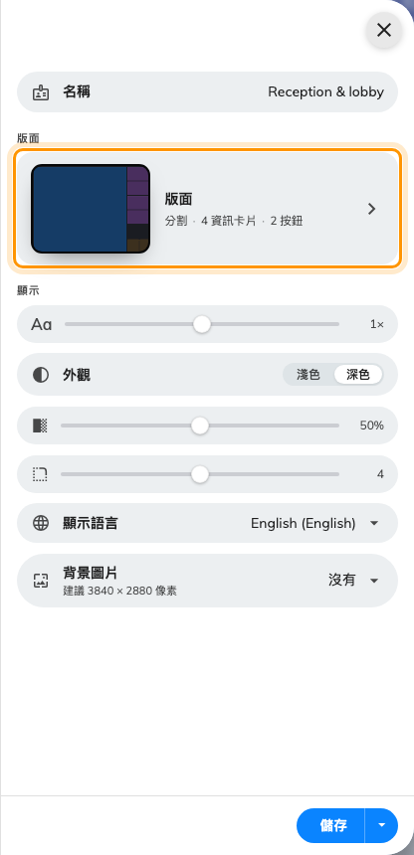
編輯器第一頁上的版面卡片，畫著螢幕自己的形狀，並摘要它的答案。
Where in Offision: admin app → signage/signage-content (電子標牌)

組版面時，預覽會消失
開啟版面，即時預覽會被換成它自己的一張平面示意圖。
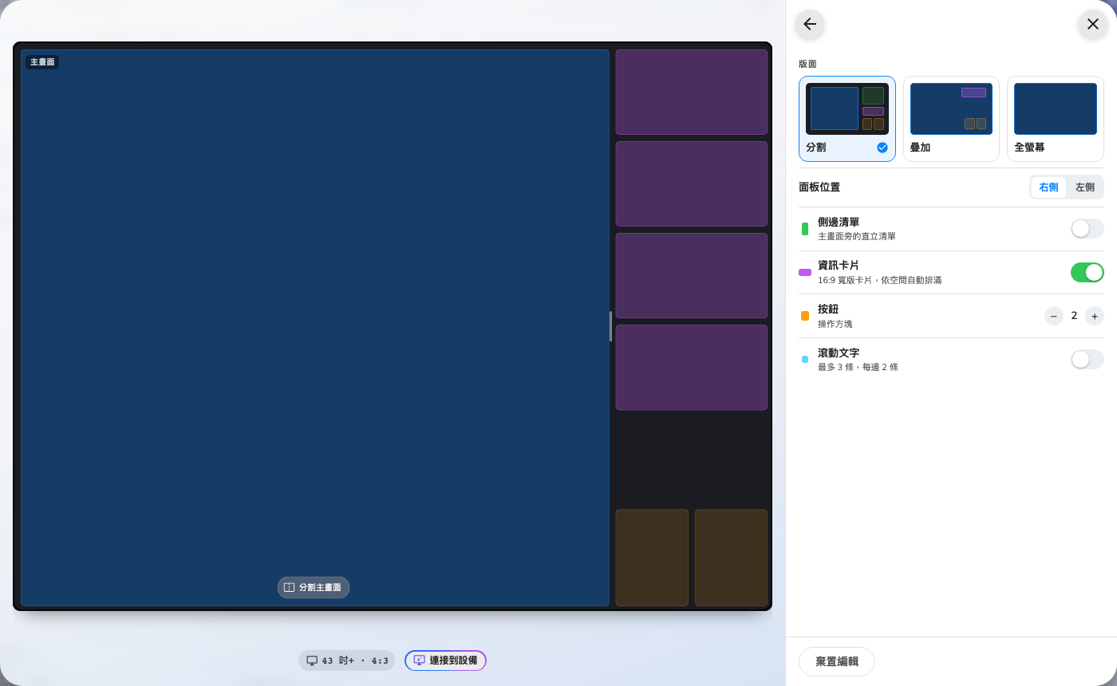
組版畫布：每個區域都有名字，沒有畫出內容，接縫可以拖曳。
這是刻意的，而且值得理解，因為乍看之下會以為什麼壞了。即時的內容會遮住你正在編輯的
結構——一張照片場景會把主畫面填到滿，你根本看不見自己在搬動什麼。所以每個區域都畫成一塊
純色加上它的名字，指派給它的小工具則寫在下面，而不是畫出來。
這也回答了變更版面時真正會被問到的唯一問題：我會失去什麼。 名字就是答案。
你待在這一頁時什麼都還沒確定，底下的螢幕仍然照原樣顯示。側欄底部的棄置編輯會丟掉草稿。
真正套用的是 ←——離開這一頁就是確認的動作，設計會在你離開時重畫一次。這一頁根本
沒有儲存按鈕，因為在內容採用這份版面之前，沒有東西可以存。

樣式：版面能有的形狀
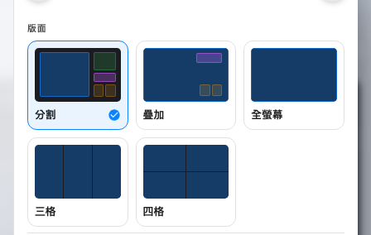
分割、疊加、全螢幕、三格與四格——用畫的，不是用寫的。
分割把螢幕的一部分給主內容，其餘全部放進沿著一邊的面板——橫向時是左邊或右邊的
一欄，直向時是上方或下方的一條橫帶。這是最常見的答案。
疊加讓主內容鋪滿整面螢幕，卡片與按鈕浮在它上面的角落。當內容是值得整面螢幕的照片或
影片，其餘只是配角時就用它。
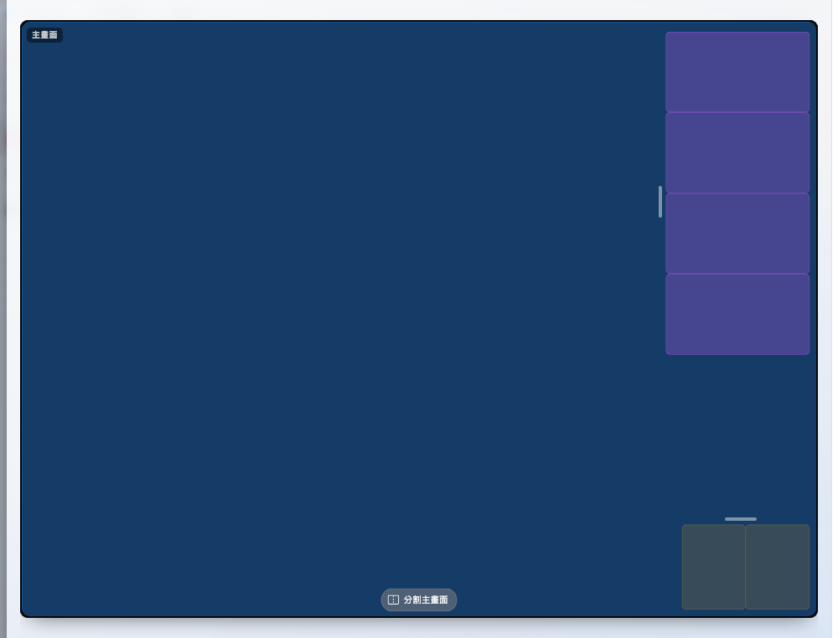
疊加：主內容佔住螢幕，卡片與按鈕浮在它的角落上。
全螢幕只留主畫面。其他全部消失——但不是被丟掉：卡片、按鈕與側邊清單都被保留成休眠
狀態，所以切回分割時回來的是你原本的形狀，而不是一張空的。
三格與四格是電視牆的答案：三塊或四塊一樣大的主畫面把螢幕從邊填到邊，各播各的
內容。三格沿著螢幕的長邊切——橫向是三欄，直向是三列。四格不論螢幕是什麼形狀都是
2×2，在很寬的螢幕上剛好給出四格比例正常的畫面。
格狀版面同樣守著全螢幕那條「什麼都不丟」的規矩：面板、卡片、按鈕、側邊清單，還有你
原本的分割，在格狀版面期間全部休眠，離開時原樣回來。

把主內容一分為二
主畫面底部的膠囊按鈕，在只有一個主畫面時寫著分割主畫面，有兩個時寫著合併。在
橫向螢幕上它不是單一顆按鈕，而是兩個圖示併成的膠囊：按任一個就往那個方向分割，亮著的
那個是合併，按沒亮的那個則會就地換掉切法，而不會丟掉主畫面。
這就是左右分割與上下分割之間的選擇。橫向螢幕兩種切法都行；直向螢幕太窄，容不下
兩欄主畫面，所以一律上下分割，膠囊也不會給你選。
兩個主畫面就是共用一塊面板的兩面獨立螢幕：各自播自己的內容、自己的場景、自己的插播。
插播左半邊的公告不會動到右半邊。格狀版面裡的每一格也是一樣——第三主畫面與
第四主畫面都是自成一格的主畫面，不是第一個主畫面切出來的小塊。

比例與各個設定列的細節
接縫是拖出來的而不是打字打出來的，側欄的設定列決定各區塊的開關，螢幕最多可以帶三條
文字條，無線分享顯示器則有一條保留區。這四項都是設定而不是形狀決定，逐欄的完整內容在
版面設定。

確認它成功了
用 ← 離開這一頁就會套用版面，然後儲存。設計會以新形狀重畫一次。
失去位置的東西並沒有被刪除：把那張卡片或那顆按鈕加回來，它的小工具也會跟著回來。這就是
組版面可以放心試的原因——改變的是版面，不是內容。

這一頁不決定的事
- 每個位置裡放什麼 — 請看小工具與它們的位置。
- 螢幕的尺寸、形狀與方向。 那些在側欄上一層的螢幕頁，改動它們會讓底下的版面重新
排好，而不是被換掉。
- 文字多大。 字體大小是顯示設定，不是版面設定，它刻意不改變各區域的大小，
只改變寫在裡面的東西。

